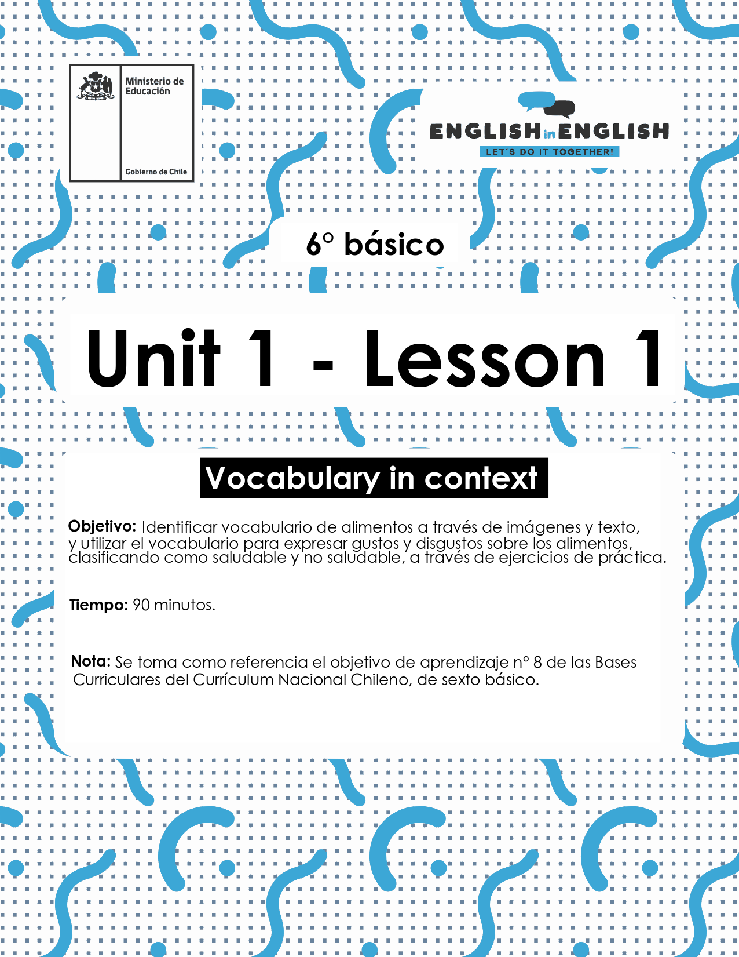

WEEK 1
VOCABULARY IN CONTEXT

ÚTILES RECOMENDADOS
● Tu cuaderno de inglés o 2 hojas en blanco
● Lápiz grafito, goma.

ACTIVITY 1: FOOD VOCABULARY (15 minutes)
1. Look at the “Food Pictionary”. Identify the foods in each category.
- Observa la imagen “Food Pictionary”.
- Identifica alimentos y tipos de alimentos.
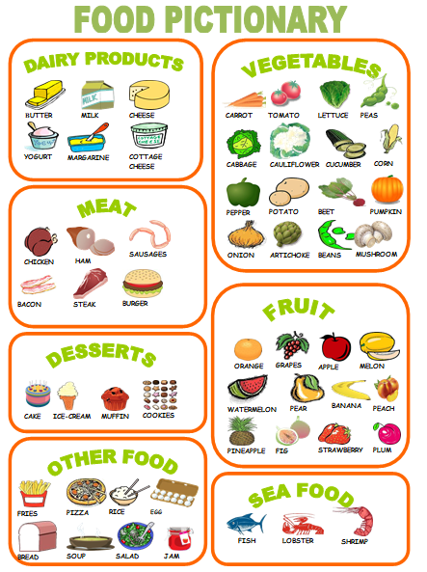
2. Identify these foods. Write the name of each food according to the image.
- Identifica estos alimentos.
- En tu cuaderno/hoja, escribe el nombre de cada alimento/comida de acuerdo a la imagen.
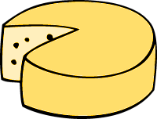  1. Cheese | 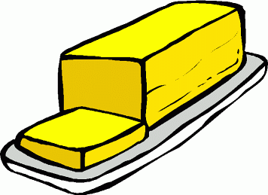  2. | 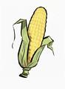  3. | 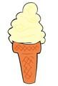  4.
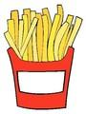  5. | 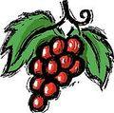  6. | 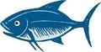  7. | 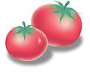  8.

3. Identify the category of food that each image represents. Write the word that corresponds.
- Escribe en tu cuaderno/hoja la categoría de cada alimento según la imagen, debajo de cada una.
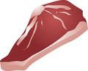  1. Meat | 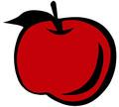  2. | 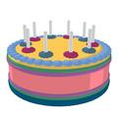  3. | 4. | 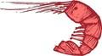  5. | 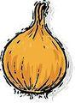  6. | 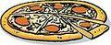  7.

4. Find the missing letters to complete the words from the food vocabulary.
- Encuentra las letras que faltan para completar estas palabras del vocabulario de alimentos, y anótalas en tu cuaderno/hoja.
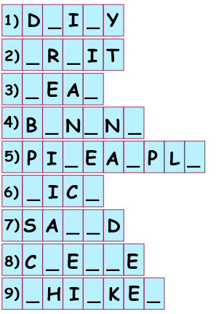

ACTIVITY 2: READING (20 minutes)
1. Read the text, and identify the words from the boxes. Underline the words in the text.
- Lee el texto.
- Identifica las palabras presentados en los recuadros.
- Subraya las palabras en el texto.
Pasta | Milk | Rice | Juice | Fruit | Bread | Eggs | Vegetables

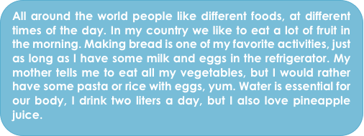

2. What foods do you eat in the morning?
- ¿Qué alimentos comes en la mañana?
In the morning, I eat _____________________________________________

3. What fruits do you eat?
I eat _________________________________________________________

4. What vegetables do you eat?
I eat _______________________________________________________

ACTIVITY 3: LIKES AND DISLIKES (10 minutes)
1. Classify the foods that you like and dislike in the chart, using the vocabulary from “Food Pictionary”.
- En tu cuaderno/hoja, clasifica los alimentos que te gustan en “I Like” y los que no te gustan en “I dislike”, usando el vocabulario de “Food Pictionary”
I like… | I dislike…
1.  2.  3.  4.  5.  6. | 1.  2.  3.  4.  5.  6.

ACTIVITY 3: HEALTHY & UNHEALTHY FOOD (40 minutes)
1. Classify the foods that are healthy and unhealthy in the chart.
- En tu cuaderno/hoja, clasifica los alimentos que son saludables en “healthy”.
- En tu cuaderno/hoja, clasifica los alimentos que no son saludables en “unhealthy”.
Healthy | Unhealthy
1.  2.  3.  4.  5. | 1.  2.  3.  4.  5.

2. Look at this Healthy Food Pyramid. Identify the foods.
- Observa esta Pirámide de Alimentos Saludables. Identifica los alimentos.
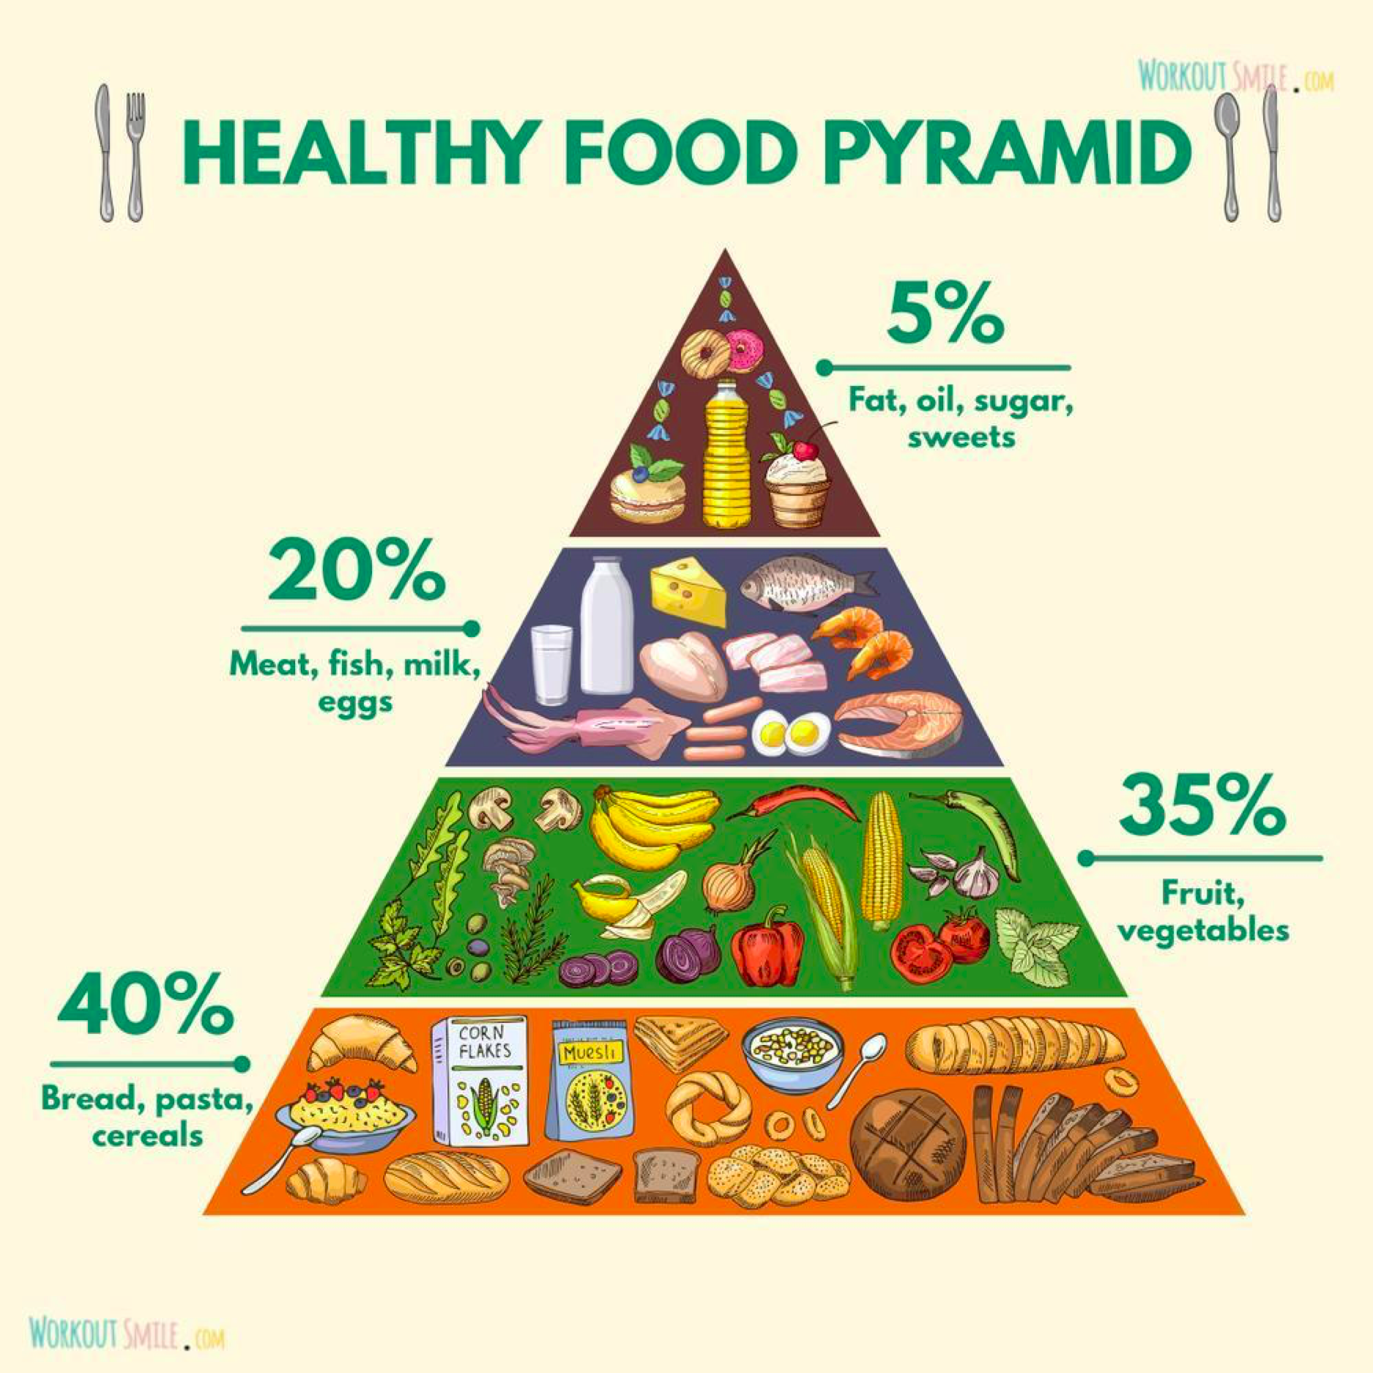
3. Create your own Healthy Food Pyramid. Use the vocabulary from this handout. Include three healthy foods for each part. Use the picture of the pyramid to guide your work.
- Crea tu propia pirámide de alimentos en tu cuaderno, usando el vocabulario de esta guía.
- Incluye 3 alimentos saludables para cada parte.
- Usa la imagen de la pirámide para guiarte.
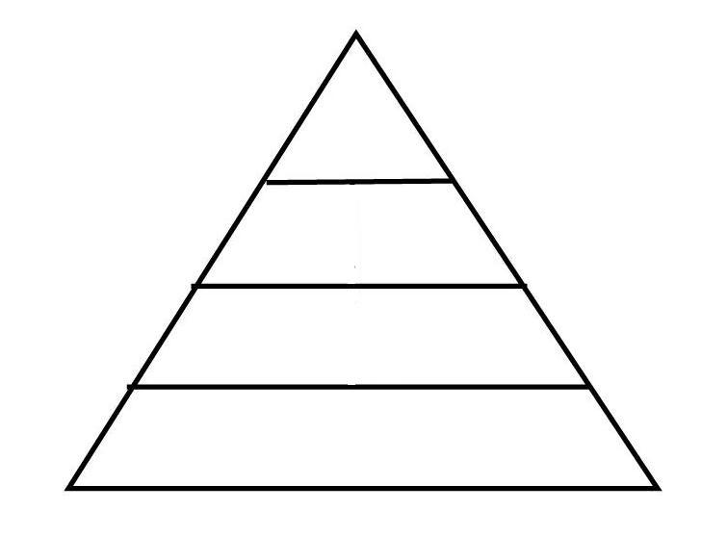

SPONGE ACTIVITY
Look at the pictures and guess what food it is. Write the name and if it is healthy or unhealthy.
- Mira las imágenes y adivina qué alimento es.
- Escribe el nombre del alimento y si es saludable o no.
- Si es saludable escribe “healthy”. Si no es saludable escribe “unhealthy”
Image | Food | Healthy / Unhealthy
1.
2.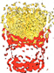
3.
4.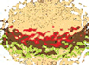

NO OLVIDAR REPASAR EL CONTENIDO CON UN ADULTO.

